


Zeměpisná olympiáda 2009
Kategorie B – celostátní kolo
Název a adresa školy: …………………………………………………………………………………………………………
Jméno a příjmení: …………………………………………………………………………………………………………
Třída: ………………………………………………………… Datum: …………………………….…………………………
Práce s atlasem
Pomůcky: psací potřeby, kalkulačka, Školní atlas světa (Kartografia, Praha 2004, popř. 2007)
Čas: 45 minut
Pozn.: Před realizací je třeba vypustit informace o zdrojích obrázků v otázce č. 7 (byly by nápovědou).
- Seřaď následující lokality podle času, který v tuto chvíli (počítej s 10:00 středoevropského letního času) ukazují hodinky místních obyvatel (od nejvyšší hodnoty po nejnižší hodnotu).

Andamany, Chathamské ostrovy, Kapverdy, Komory

………………………………………………………………………………………………………………………………………………………………
4 b.

- Zjisti odpověď na následující otázky.

- Jaká je zaměstnanost v zemědělství (v % ekonomicky aktivních obyvatel) v Jemenu?

……………………………………………………………………

- V jaké oblasti se v minulosti vyskytoval indiánský kmen Čibčové?

……………………………………………………………………

- Jaké střední délky života se v průměru dožívají obyvatelé Botswany?

……………………………………………………………………

- Jaká hodnota průměrných ročních srážek (v mm) je typická pro Yorský poloostrov?

……………………………………………………………………

- Jakého geologického původu je souostroví Tuvalu.

……………………………………………………………………

5 b.

- Porovnej největší exportéry (vývozce) energetických surovin Afriky a Asie. Chybějící slova a hodnoty doplň do příslušného řádku druhého sloupce tabulky.

a) Největším exportérem energetických surovin Afriky je ……….
b) Největším exportérem energetických surovin Asie je ………….
c) Přibližná hodnota exportu energetických surovin největšího exportéra Afriky je ……. (v mil. USD)
d) Přibližná hodnota exportu energetických surovin největšího exportéra Asie je ……. (v mil. USD)
Závěr
e) Největší exportér energetických surovin ……… exportuje přibližně ….. krát více než největší exportér energetických surovin ……….
5 b.

- Vytvoř dvojice, které spolu z hlediska geografické polohy jednoznačně souvisí.
Kokosová deska, Japonské moře, Patagonie, Mexiko, Somálsko, Oja-šio, Los Glaciares, Cookův průliv, Nový Zéland, mys Hafun

-
-
-
-
-

5 b.

- Následující graf znázorňuje převažující průměrnou hustotu zalidnění (obyvatelé na 1 kilometr čtvereční), která je v oblastech vybraných států světa nejčastější. Zkontroluj jeho správnost, případné chyby oprav. (Graf znázorňuje střední hodnoty intervalů, které najdeš v atlase.)

Zdroj: vlastní zpracování

………………………………………………………………………………………………………………………………………………………………………………………………………………………………………………………………………………………………………………………………………………………………………………………………………………………………………………………………………………………………

5 b.

- Vyhledej a napiš:

- název nejrozlehlejšího moře Tichého oceánu

……………………………………………………………………

- hodnotu průměrných ročních srážek v místě se souřadnicemi 20° j. š., 60° z. d.

……………………………………………………………………

- název druhé nejdelší řeky Severní Ameriky

……………………………………………………………………

- název přírodní krajiny vyskytující se v místě se souřadnicemi obratník Raka, 40° v. d.

……………………………………………………………………

- název druhé největší aglomerace Afriky

……………………………………………………………………
5 b.

- Podle následujících obrázků urči název stavby, město, ve kterém (nebo v blízkosti kterého) se stavba nachází a přibližné zeměpisné souřadnice tohoto města.

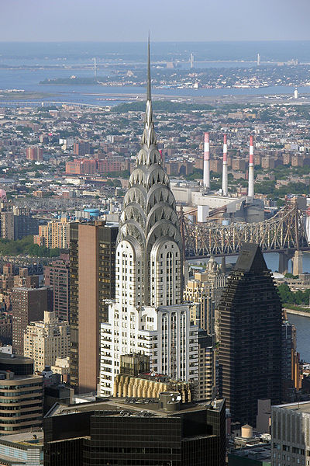
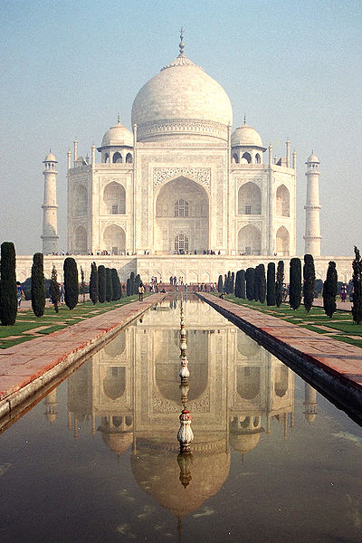
a) b)

- …………………………………………………………………………………………………………………………………………………………

- …………………………………………………………………………………………………………………………………………………………

a) Wikimedia Commons. Chrysler Bilding [on-line]. 25. ledna 2009 [cit. 10. 4. 2009]. Dostupný z WWW: <http://commons.wikimedia.org/wiki/File:Chrysler_Building_2005_3.jpg>.
b) Wikimedia Commons. Taj Mahal [on-line]. 17. července 2008 [cit. 10. 4. 2009]. Dostupný z WWW: <http://commons.wikimedia.org/wiki/File:Taj_Mahal_2002.JPG>. 6 b.

- Porovnej vybrané státy světa z hlediska ukazatelů, které ovlivňují nebo charakterizují jejich cestovní ruch. Používej slova: vyšší, nižší, stejný.

Ukazatel / stát | Venezuela | Maroko
Příjmy z cestovního ruchu (v USD).
Podíl chráněných území na rozloze státu (v %).
Hrubý národní produkt (USD na obyvatele).
Podíl služeb na tvorbě HDP (v %).
Míra svobody.

6 b.

MAXIMÁLNĚ DOSAŽENO 40 b.

Dostupné z Metodického portálu www.rvp.cz, ISSN: 1802-4785, financovaného z ESF a státního rozpočtu ČR. Provozováno Výzkumným ústavem pedagogickým v Praze.

